Trường:...................  Tổ:............................  Ngày: ........................ | Họ và tên giáo viên:  …………………….............................

TÊN BÀI DẠY: TÌNH HÌNH PHÁT TRIỂN
KINH TẾ - XÃ HỘI Ở CÁC NƯỚC CHÂU Á
Môn học/Hoạt động giáo dục: ĐỊA LÍ; Lớp: 8
Thời gian thực hiện: (1 tiết)
I. MỤC TIÊU
1. Kiến thức
Yêu cầu cần đạt :
- Trình bày được tình hình phát triển của các ngành kinh tế
- Đánh giá được những thành tựu về nông nghiệp, công nghiệp ở các nước và vùng lãnh thổ châu Á.
2. Năng lực
* Năng lực chung
- Năng lực tự chủ và tự học: biết chủ động tích cực thực hiện những công việc của bản thân trong học tập.
- Năng lực giao tiếp và hợp tác: biết sử dụng ngôn ngữ kết hợp với hình ảnh để trình bày thông tin, ý tưởng trong khi hoạt động nhóm.
* Năng lực Địa Lí
- Năng lực tìm hiểu địa lí: đọc và phân tích mối quan hệ giữa điều kiện tự nhiên với hoạt động kinh tế, đặc biệt với sự phân bố cây trồng và vật nuôi.
3. Phẩm chất
- Trách nhiệm: có ý thức bảo vệ tài nguyên môi trường.
II. THIẾT BỊ DẠY HỌC VÀ HỌC LIỆU

1. Chuẩn bị của GV
- Giáo án. Phiếu học tập.
- Tư liệu bài dạy.

2. Chuẩn bị của HS
- Đồ dùng học tập.
- Tìm hiểu về tình hình phát triển kinh tế - xã hội các nước Châu Á.
III. TIẾN TRÌNH DẠY HỌC
1. Hoạt động: Mở đầu (3 phút)
a) Mục đích:
- Tạo hứng khởi cho học sinh trước khi vào bài mới.
b) Nội dung: Học sinh vận dụng kiến thử đã học để tìm ra các thông tin của quốc gia ở châu Á.
c) Sản phẩm: Trả lời được các câu hỏi. Ghi ra giấy.
d) Cách thực hiện:
Bước 1: Giáo viên đặt câu hỏi
Quan sát ảnh dưới đây em liên tưởng tới quốc gia nào của châu Á?
Quốc gia này thuộc châu lục nào?
Kể một số thông tin về quốc gia này mà em biết?
Bước 2: Hs trả lời câu hỏi.
Bước 3: GV dẫn dắt vào bài mới.
2. Hoạt động: Hình thành kiến thức mới (35 phút)
2.1. Hoạt động 1: Tìm hiểu ngành nông nghiệp châu Á (15 phút)
a) Mục đích:
- Liệt kê được các loài cây trồng, vật nuôi chính của Châu Á.
- Mối quan hệ giữa VTĐL – Khí hậu – Sản phẩm ngành nông nghiệp Châu Á.
b) Nội dung:
1. Nông nghiệp
- Nền kinh tế nhiều nước châu Á chủ yếu vẫn dựa vào nông nghiệp .
- Sự phát triển nông nghiệp của các nước châu Á không đều nhau.
- Sản suất lượng thực giữ vai trò quan trọng nhất
+ Lúa gao 93%, lúa mì 39% sản lượng toàn thế giới
- Trung Quốc, Ấn Độ là những nước sản xuất nhiều lúa gạo nhất.
- Thái Lan, Việt Nam là những nước xuất khẩu gạo hàng đầu thế giới.
c) Sản phẩm: Hoàn thành sơ đồ.
d) Cách thực hiện:
Bước 1:
- GV chia lớp thành 4 đội, bốn đội được nhận 1 khu vực và có nhiệm vụ tìm hiểu các cây trồng, vật nuôi ở khu vực của mình.
+ Đội 1,3: Khu vực Bắc Á, Tây Nam Á và các vùng nội địa
+ Đội 2,4: Khu vực Đông Á, Đông Nam Á và Nam Á.
Bước 2: Các nhóm tiến hành thảo luận
Bước 3: Lên bảng điền đáp án.
Bước 4: GV đặt vấn đề
Theo em, điều gì khiến cho khu vực Bắc Á chỉ thấy nuôi tuần lộc mà không thấy sự có mặt của các loại cây trồng?
Bước 5: Giáo viên tổng kết và chuẩn xác.
2.2. Hoạt động 2: Tìm hiểu về công nghiệp châu Á (10 phút)
a) Mục đích: Trình bày sự phát triển của ngành công nghiệp Châu Á.
b) Nội dung:
2. Công nghiệp
- Công nghiệp: công nghiệp được ưu tiên phát triển, bao gồm cả công nghiệp khai khoáng và công nghiệp chế biến.
- Công nghiệp khai khoáng phát triển ở nhiều nước, tạo nguồn nguyên nhiên liệu cho sản xuất trong nước và nguồn hàng xuất khẩu.
- Công nghiệp cơ khí, luyện kim, chế tạo máy, điện tử phát triển mạnh ở Nhật Bản, Trung Quốc, Ấn Độ, Hàn Quốc, Đài Loan
- Công nghiệp SX hàng tiêu dùng phát triển ở hầu khắp các nước
c) Sản phẩm: Hs trả lời các câu hỏi
d) Cách thực hiện:
Bước 1:Giao nhiệm vụ:
Dựa bảng số liệu 8.1 hãy :
- Nhận xét sự phát triển công nghiệp của các nước Châu á?
- Ngành công nghiệp khai khoáng phát triển như thế nào?
- Những nước nào khai thác than và dầu mỏ nhiều nhất?
- Những nước nào sử dụng các sản phẩm khai thác chủ yếu để xuất khẩu?
- Các ngành công nghiệp khác phát triển và phân bố như thế nào?
Bước 2: HS thực hiện nhiệm vụ
Bước 3: Trình bày trước lớp, các HS khác nhận xét, bổ sung.
Bước 4: GV nhận xét, bổ sung và chuẩn kiến thức.
2.3. Hoạt động 3: Tìm hiểu về ngành dịch vụ châu Á (10 phút)
a) Mục đích: Thấy được sự phát triển của ngành dịch vụ Châu Á
b) Nội dung:
3. Dịch vụ
- Hoạt động dịch vụ được các nước coi trọng, chiếm tỉ trọng cao trong cơ cấu GDP kinh tế.
- Nhiều nước có ngành dịch vụ phát triển cao: Nhật Bản, Hàn Quốc, Trung Quốc, Xin-ga-po…
c) Sản phẩm: Hs trả lời được các câu hỏi
d) Cách thực hiện:
Bước 1:Giao nhiệm vụ:
CH1: yêu cầu HS quan sát bảng 7.2
- Em hãy nêu các hoạt động dịch vụ
- Tỷ trọng dịch vụ trong GDP của Nhật, Hàn là bao nhiêu?
- So sánh với GDP theo đầu người
Bước 2: HS thực hiện nhiệm vụ
Bước 3: Trình bày trước lớp, các HS khác nhận xét, bổ sung.
Bước 4: GV nhận xét, bổ sung và chuẩn kiến thức.
3. Hoạt động: Luyện tập (5 phút)
a) Mục đích:
- Hoàn thiện, bổ sung những kiến thức học sinh còn chưa nắm vững
b) Nội dung: Hoàn thành hoạt động luyện tập.
c) Sản phẩm: Trả lời các câu trong trò chơi ô chữ
d) Cách thực hiện:
Bước 1: Gv giao nhiệm vụ và phổ biến luật chơi trò chơi ô chữ
Bước 2: Hs tham gia trò chơi.
Bước 3: Gv nhận xét, khen ngợi.
4. Hoạt động: Vận dụng (2 phút)
a) Mục đích:
- Từ những kiến thức đã được học, học sinh vận dụng để giải quyết vấn đề.
b) Nội dung: Học sinh trả lời câu hỏi.
c) Sản phẩm: Trả lời các câu hỏi
d) Cách thực hiện:
Bước 1: Gv đặt câu hỏi
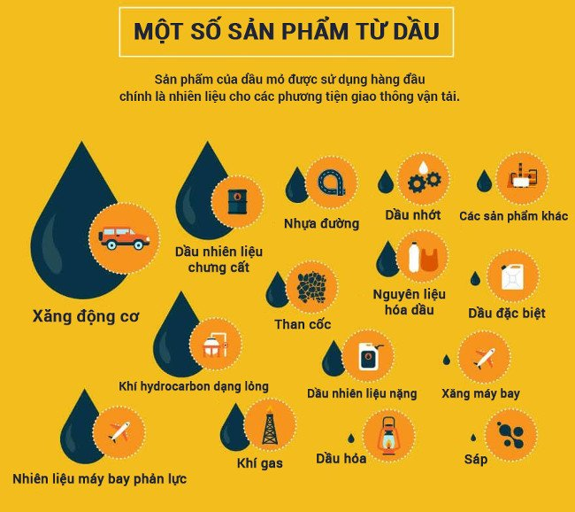
Dầu mỏ có vai trò như thế nào trong phát triển kinh tế?
Bước 2: Hs suy nghĩ trả lời câu hỏi.
Bước 3: Gv viên chuẩn xác.
5. Rút kinh nghiệm

